

白糖期货交易手册
目 录
一、白糖期货具有较高的投资价值 2
（一）食糖是国际上成熟的期货交易品种 2
（二）食糖产销特点有利于期货投资 3
（三）食糖产业链条长，题材丰富 3
（四）食糖价格波动频繁，市场交易机会较多 3
二、影响白糖期货价格的主要因素 5
（一）白糖现货市场供求关系 5
（二）气候与天气 8
（三）季节性 9
（四）政策因素 9
（五）替代品 10
（六）节假日 10
（七）国际期货市场的联动性 10
（八）国际、国内政治经济形势 10
（九）经济周期 11
（十）其他因素 11
三、白糖期货交易有关规定 11
（一）白糖期货风险控制主要规定 11
（二）白糖期货结算流程 13
（三）白糖期货交割流程及有关规定 14
四、套期保值、跨期套利交易有关规定 16
（一）套期保值业务流程及有关规定 16
（二）跨期套利组合指令交易方法及策略 17
附：白糖期货合约与质量指标 24
（一）白糖期货合约 24
（二）郑州商品交易所白砂糖期货交割质量标准 25

一、白糖期货具有较高的投资价值

（一）食糖是国际上成熟的期货交易品种
在国际期货市场上，食糖是成熟的也是较活跃的交易品种，从世界上第一份糖期货合约诞生至今已经有90年的历史。世界上很多国家开展食糖期货、期权交易，主要包美国、英国、法国、巴西、日本、印度等国。其中在国际期货市场上影响较大的白糖期货合约是：美国纽约期货交易所（NYBOT）的11号原糖期货合约、英国伦敦国际金融期货期权交易所（LIFFE）的5号白砂糖期货合约。就NYBOT来说，食糖虽然是其推出的第三个交易品种，但其重要性、成熟度、市场规模和受投资者的青睐度都遥遥领先其他品种，已逐步确立了在NYBOT各交易品种中的领先地位，其成交量占NYBOT八种商品期货成交总量的三分之一以上。就LIFFE来说，白砂糖期货使英国确立了在世界白砂糖贸易定价中心的地位。

（二）食糖产销特点有利于期货投资
食糖具有季产年销的特点，即季节生产、全年消费。我国食糖生产集中于每年的10月份至次年的4月份，年产量在1000万吨左右，年消费量略超过年产量。比如2009/2010榨季，我国食糖产量为1074万吨，消费量为1100万吨。从食糖价值量来看，我国约为400-600亿元，低于国内已上市的农产品期货品种棉花、小麦、玉米、大豆等价值量。食糖的这种产销特点为期货投资提供了较好的基础。

（三）食糖产业链条长，题材丰富
白糖品种所涉及的产业链条比较长，包括生产、流通、进出口、消费等，而每一链条所辐射的领域较为宽泛，与白糖有关的每一个细小的因素发生变化，都会在价格上有所反映，因而白糖作为期货品种其市场题材格外丰富。比如，白糖流通领域较为复杂，牵扯面较广，涉及到仓储业、公路运输、铁路运输和海洋运输业、内贸行业、外贸行业、国家储备政策、进出口政策、流通格局演变等多个层面，而每个层面对白糖市场的变化都具有相当的影响力。这里投资者可以从运输瓶径、进出口量等影响市场变化的方面寻找投资机会。

（四）食糖价格波动频繁，市场交易机会较多
受供需格局变动的影响，食糖市场价格频繁波动，涉糖企业具有套期保值、规避风险的需求，也给投资者提供了无限商机。
首先，在世界市场15种农副产品中，食糖是价格波动最大的商品。
其次，国内食糖价格波动较大。我国食糖市场90年代以来，从总体看经历了3次大幅度上涨和3次大幅度下跌（图二），而且年度内波动幅度和次数多于其他农产品。
图二：1998年以来我国食糖价格走势图
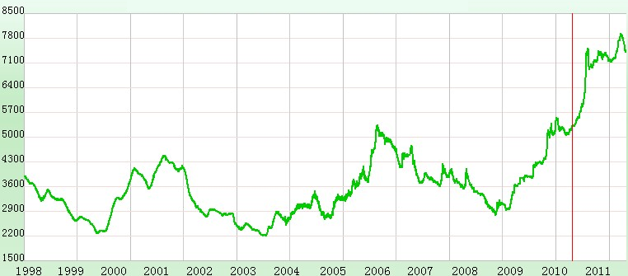
资料来源：中国糖业协会
其三，国际食糖期货价格波动频繁。以NYBOT近10年来食糖期货价格为例，最高接超过30美分/磅，最低跌破5美分/磅，而且短期内价格波动也比较可观（图）。
图三:1994至今纽约原糖期货价格走势图
单位：美分/磅
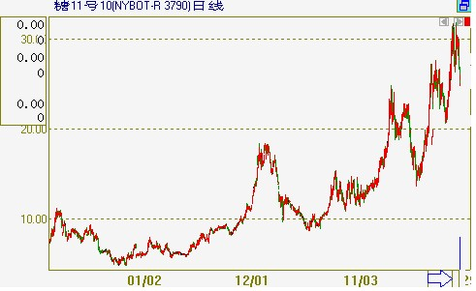
数据来源：纽约期货交易所网站

二、影响白糖期货价格的主要因素

（一）白糖现货市场供求关系
一般来说，对于供给而言，商品供给的增加会引起价格的下降，供给的减少会引起价格的上扬；对于需求而言，商品需求的增加将导致价格的上涨，需求的减少导致价格的下跌。白糖的供求也遵循同样的规律。
1、白糖的供给
世界食糖产量1.44-1.68亿吨，产量超过1000万吨的国家和地区包括巴西、印度、欧盟、中国等，其中巴西产量超过2000万吨。巴西、欧盟、泰国是世界食糖主要出口国家，其产量和供应量对国家市场的影响较大。特别是巴西，作为世界食糖市场最具影响力和竞争力的产糖国，其每年的糖产量、货币汇率及其政府的糖业政策直接影响到国际食糖市场价格的变化走向。
中国是世界上重要的产糖国之一，近年来食糖产量维持在1000万左右。
表二：世界主要食糖生产国产量（单位：万吨）
 | 巴西 | 印度 | 中国 | 泰国 | 巴基斯坦 | 澳大利亚
08/09 | 3185 | 1595 | 1332 | 720 | 351 | 481
09/10 | 3640 | 2064 | 1143 | 693 | 342 | 470
10/11 | 3815 | 2665 | 1130 | 916 | 392 | 380
11/12 | 3960 | 2830 | 1200 | 970 | 382 | 400
资料来源:美国农业部

表四：96/97-10/11榨季我国食糖产量变动（单位：万吨）
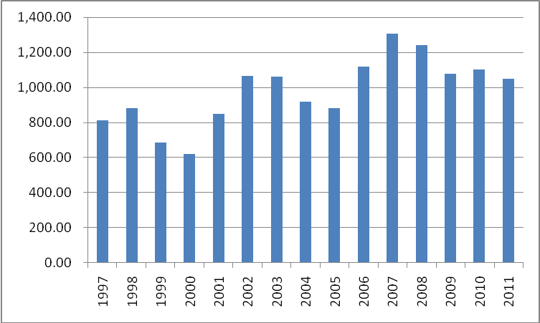
资料来源：中国糖业协会
2、白糖的需求
世界食糖消费量约1.5亿吨，消费量较大的的国家和地区包括印度、欧盟、中国、巴西等。从近几年消费情况来看，印度食糖年消费量维持在2500万吨左右，欧盟消费量维持于1700万吨左右，中国消费量增长至1400万吨左右，巴西年消费量1200万吨左右。

表五：近年来我国食糖消费量（单位：万吨）
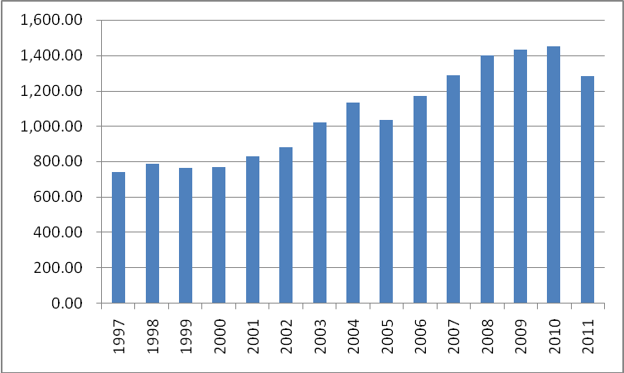

资料来源：中国糖业协会
3、白糖进出口
食糖进出口对市场的影响很大。食糖进口会增加国内供给数量，食糖出口会
导致需求总量增加。对食糖市场而言，要重点关注世界主要出口国和主要进口国有关情况。世界食糖贸易量每年约为5000万吨，以原糖为主。主要出口国为巴西、欧盟、泰国、澳大利亚、古巴等。主要进口国为俄罗斯、美国、印尼、欧盟、日本等。主要进口国的消费量和进口量相对比较稳定，而主要出口国的生产量和出口量变化较大，出口国出口量的变化对世界食糖市场的影响比进口国进口量的变化对世界食糖市场的影响大。
我国食糖处于供求基本平衡的状态，略有缺口，进口食糖以原糖为主。食糖进口仍然实行配额管理，2004-2011年的每年配额均为194.5万吨。2001-2004年进口量分别为119.87万吨、118.31万吨、77.51万吨、105.78万吨，2005年进口量为139万吨。
我国市场出口量较少， 10/11年度仅为6.4万吨。

表六：1995年以来我国食糖进出口情况 单位：万吨
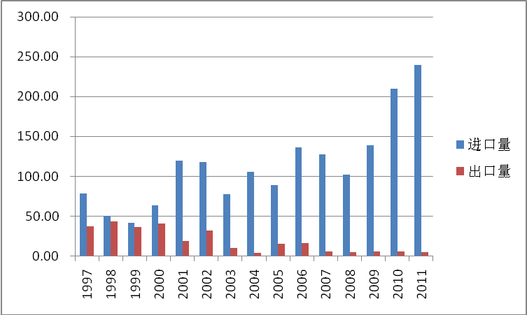

资料来源：中国糖业协会
4、白糖库存
在一定时期内，一种商品库存水平的高低直接反映了该商品供需情况的变化，是商品供求格局的内在反映。因此，了解食糖库存变化有助于了解食糖价格的运行趋势。一般地，在库存水平提高的时候，供给宽松；在库存水平降低的时候，供给紧张。结转库存水平和白糖价格常常呈现负相关关系。
就我国来讲，国家收储以及工业临时收储加上糖商的周转库存在全国范围内形成一个能影响市场糖价的库存。在糖价过高（过低）时，国家通过抛售（收储）国储糖来调节市场糖价。预估当年及下一年的库存和国家对食糖的收储与抛售对于正确估测食糖价格具有重要意义。

（二）气候与天气
食糖作为农副产品，无论现货价格还是期货价格都会受到气候与天气因素的影响。甘蔗在生长期具有喜高温、光照强、需水量大、吸肥多等特点，因此，对构成气候资源的热、光、水等条件有着特殊的依赖性。干旱、洪涝、大风、冰雹、低温霜冻等天气对生长期中甘蔗具有灾害性的影响，而且这种影响一旦形成便是长期的。如2008年初在我国甘蔗主产区发生的霜冻，不仅导致07/08制糖期白糖减产，还因霜冻使宿根蔗的发芽率降低， 08/09制糖期的食糖再次减产，致使供求关系发生变化，糖价大幅走高。
除关注我国的气候和天气外，也应关注食糖主要出口国的气候和天气变化。比如巴西气候受海洋气候影响，全球气候异常对巴西的影响较大，而甘蔗产量与气候变化息息相关，如2011年巴西旱灾，其食糖产量亦大幅减少200万吨左右。

（三）季节性
食糖是季产年销的大宗商品，在销售上就有其固有的、内在的规律。在我国，每年的10月至次年的4月为甘蔗集中压榨时间，由于白糖集中上市，造成短期内白糖供给十分充足；随着时间的推移和持续不断的消费，白糖库存量也越来越少。而价格也往往随之变化，具有季节性特征。

（四）政策因素
国际食糖组织的有关政策、欧盟国家对食糖生产者的补贴，美国政府的生产支持政策等，对全世界食糖供给量均有重要影响。各国食糖进出口政策和关税政策也是不容忽视的因素。如美国实行食糖的配额制度管理，按照配额从指定国家进口食糖，进口价格一般高于国际市场价格。美国不出口原糖，但却大量出口由原糖精炼而成的食用糖浆。因此，产糖国若向美国出口，必须首先获得美国的进口配额。巴西、古巴、独联体用控制种植面积的方法，有计划地控制产糖量。印度、菲律宾、泰国政府则依据国内市场情况控制出口数量，随时调整有关政策。由于政府的干预，使得国内和国际糖价既有一定的联动性，又经常背离。
我国已经全面放开了食糖市场，但食糖一直是国家宏观管理的重要商品之一。国家采取以下措施进行宏观调控：一是产区政府实行甘蔗收购价与食糖销售价挂钩；二是建立中央和地方两级食糖储备；三是出台食糖指导价和自律价；四是食糖进口由国家发改委统筹安排。目前与糖业管理有关的主要政府部门及组织有：国家发改委、商务部、农业部及中国糖业协会。

（五）替代品
甜味剂是食糖的主要替代品，它的使用减少了食糖的正常市场份额，对糖的供给、价格有一定的影响。甜味剂主要包括以下几种：一是淀粉糖，受食糖消费量快速增加和价格不断提高的影响，淀粉糖因成本低廉和部分性能优于蔗糖而成为我国食糖消费的有力补充，其产量也不断增加，近10年来，我国淀粉糖产量由2000年的119万吨增加至2010年的700万吨，增长了近5倍，年平均增速为31.04%；二是糖精，其甜味是白砂糖的500倍，我国实行指令性计划管理，共有五家生产企业，2010年我国生产糖精1.16万吨；三是甜蜜素，甜蜜素单独使用时，其甜度为蔗糖的50倍。

（六）节假日
在一年中，春节和中秋节是我国白砂糖消耗最大的节假日。两个节假日前一月由于食品行业的大量用糖，使糖的消费进入高峰期，这个时期的糖价往往比较高。两个节日之后的一段时期，由于白砂糖消费量的降低，糖价往往回落。八九月份是用糖高峰期，月饼、北方的蜜饯、饮料、饼干都很需要糖，会拉动刺激食糖消费。

（七）国际期货市场的联动性
随着国际一体化进程的发展，世界上主要食糖期货市场价格的相互影响也日
益增强。中国是世界上主要的食糖生产、消费和进口国之一，国内食糖现货价格同国际食糖价格相关性很强，国内食糖期货价格同国际食糖价格在变动趋势上具有一定的趋同性。

（八）国际、国内政治经济形势
世界经济景气与否是决定商品期货价格的重要因素之一。当经济景气时，生产扩张，贸易活跃，从而引起商品需求的增加，推动期货价格的上涨。反之依然。
国内经济形势的变化，特别是国民经济主要景气指标的变化，将直接影响农产品期货价格的变化。当国内消费指数偏高时，投资者要考虑未来走势；当国家宏观经济宽松时，社会发展稳定，资金供应量较为宽松，不仅经济发展速度加快，而且投入期货市场的资金也增多，反之依然。

（九）经济周期
经济周期是市场经济的基本特征，一般由复苏、繁荣、衰退和萧条四个阶段组成。在经济周期中，经济活动的波动发生在几乎所有的经济部门。受此影响，白糖的价格也会出现相应的波动。从宏观进行分析，经济周期是非常重要的影响因素之一。

（十）其他因素
一些突发事件如禽流感、非典等对市场的价格会产生一定的影响；利率变化、汇率变化、通货膨胀率、消费习惯、运输成本与难易等因素的变化也会对白糖价格产生一定的影响；市场投机力量的变化及心理因素也常常会影响白糖价格的走势。

三、白糖期货交易有关规定

（一）白糖期货风险控制主要规定
1、分级收取交易保证金。合约最低交易保证金为6%，在上市初期为7%。
一般月份 | 双边持仓量(N万手) | N≤70 | 70<N≤90 | 90<N≤100 | N>100
一般月份 | 交易保证金比例 | 6% | 8% | 10% | 12%

交割月前一个月份 | 上旬 | 中旬 | 下旬 | 交割月
交易保证金比例 | 8% | 15% | 25% | 30%
2、涨跌停板的三个主要规定。一是涨跌停板为上一个交易日结算价的4%，进入交割月份为上一交易日结算价的8%。二是当出现第一个涨跌停板时，价幅扩大至6%，保证金提高10.5%；若出现第二个涨跌停板时，下一交易日价幅维持6%，保证金维持10.5%。三是若连续三个交易日出现同方向涨跌停板，交易所可以休市一天，有权对部分或全部会员暂停出金。交易所也可根据市场情况选择强制减仓或其他措施化解风险。
3、对投机持仓的限仓规定
项目 | 一般月份 |  | 交割月前一个月份 |  |  | 交割  月份
项目 | 单边持仓30万手以上 | 单边持仓30万手及以下 | 上旬 | 中旬 | 下旬 | 交割  月份
经纪会员 | ≤15% | 45000手 | 30000 | 20000 | 10000 | 2000
非经纪会员 | ≤10% | 30000手 | 20000 | 10000 | 5000 | 1000
投资者 | ≤5% | 15000手 | 8000 | 6000 | 3000 | 500
套期保值持仓不受限制；一般月份跨期套利无持仓数量限制，交割月前一个月和交割月跨期套利持仓实行限仓和审批相结合。
4、大户报告制度。当会员或投资者某品种持仓合约的投机持仓达到交易所对其规定的投机持仓限量80%以上（含本数）时，会员或投资者应向交易所报告其资金情况、头寸情况，投资者须通过经纪会员报告。同一投资者在不同经纪会员的持仓合并计算。交易所可根据市场风险状况改变持仓报告水平。
5、强行平仓的条件。 当会员、投资者出现下列情形之一时，交易所有权对其持仓进行强行平仓：1、结算准备金余额小于零并未能在规定时间内补足的；2、持仓量超出其限仓规定的；3、因违规受到交易所强行平仓处罚的；4、根据交易所的紧急措施应予强行平仓的；5、其他应予强行平仓的。
6、风险警示制度。为警示和化解风险，交易所认为必要时，可以采取要求报告情况、谈话提醒、发布风险提示函等一种或多种风险警示措施。

（二）白糖期货结算流程
1、结算机构及结算银行。交易所结算机构：交易所设置结算部，负责交易所期货交易、交割的统一结算、保证金管理、风险准备金管理及结算风险的防范。
结算银行：交易所指定的、协助交易所办理期货交易结算业务的银行。目前郑州商品交易所指定的结算银行有交通银行、中国工商银行、中国建设银行、中国银行、中国农业银行。
2、交易资金运行与管理。交易所在结算银行开设专用结算账户，会员在结算银行开设专用资金账户。交易所与会员之间期货业务资金的往来结算通过资金管理电子化系统或结算柜台在交易所专用结算帐户和会员专用资金帐户之间进行划转。交易所对会员、会员对投资者存入专用账户的资金实行分账管理、封闭运行。
目前，在技术创新推动下，为提高服务质量和运行效率，保证资金安全，越来越多的会员与当地证监局、开户的结算银行签订协议实行保证金封闭运行。
3、交易结算流程。交易所实行每日无负债结算制度。每日无负债结算 (又称逐日盯市)是指每日交易结束后，交易所按当日结算价结算所有合约的盈亏、交易保证金，收取手续费等费用，对应收应付的款项同时划转，相应增加或减少会员的结算准备金。每日结算后，交易所通过会员服务系统向会员提供结算报表。依据该结算结果，会员对投资者进行结算。
交易所在每日结算时划转当日盈亏，当日盈利划入会员结算准备金，当日亏损从会员结算准备金中扣划。当日结算时的交易保证金超过昨日结算时的交易保证金部分从会员结算准备金中扣划。当日结算时的交易保证金低于昨日结算时的交易保证金部分划入会员结算准备金。手续费等各项费用从会员的结算准备金中扣划。结算完毕后，会员的结算准备金余额为负数时，该结算结果即视为交易所向会员发出的追加保证金通知。交易所发出追加保证金通知后 , 可以通过结算银行从会员的专用资金帐户中扣划。会员专用资金帐户存款不足，必须在下一交易日开市前补足。交易所可根据市场风险和保证金变动情况，在交易过程中进行结算并发出追加保证金通知，会员须在通知规定的时间内补足保证金。未按时补足的，交易所可按有关规定对其强行平仓。
会员如对结算数据有异议，应在第二天开市前 30 分钟内以书面形式通知交易所。遇特殊情况，会员可在第二天开市后 2 小时内以书面形式通知交易所。在规定时间内会员没有对结算数据提出异议的 , 则视作会员已认可结算数据的正确性。
4、实物交割结算。交割货款结算实行一收一付，同时划转。交割商品货款计价以交割结算价为基础，加减相应的升贴水和包装款。交割配对日结算时，交易所对会员该交割月份配对持仓按交割结算价进行结算处理，产生的交割差额放在会员当日盈亏中。交割卖方投资者给对应的买方投资者开具增值税专用发票，投资者应当以自己的名义开具或接受增值税专用发票。

（三）白糖期货交割流程及有关规定
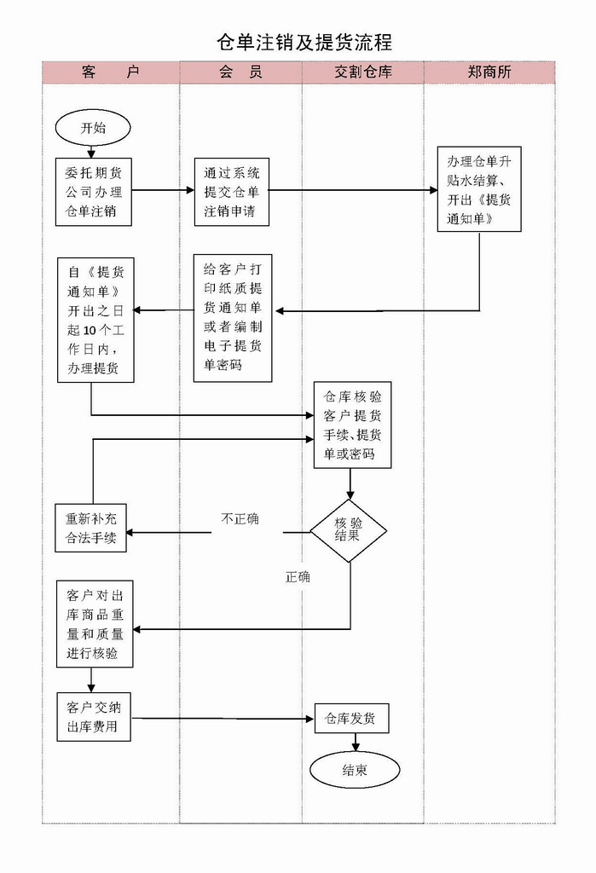
注意事项
1、货主必须在《提货通知单》开具后10个工作日内到指定交割仓库办理提货手续。逾期未办的，按现货提货单处理，交割仓库不保证全部商品质量符合期货标准。
2、标准仓单相应的期货商品转为现货后，如需再次生成标准仓单，必须按期货合约标准重新检验，并按有关规定办理。
3、棉花出库时，交割仓库应将与所提棉花相对应的《公证检验证书》随货同行联一份交货主。货主可在商品发运前逐批核对棉花的产地、包装、批次和件数等项目，验收结果应当经货主、交割仓库双方认可。
4、白糖出库时，出现包装霉变、严重污染，潮包、流包、真结块、异味的，交割仓库承担赔偿责任。
5、菜籽油出库时，数量发生损耗短少的，交割仓库按实际出库数量补足。不能补足的，交割仓库按菜籽油期货最近交割月最高交割结算价核算短少商品价款赔偿买方货主。
6、早籼稻出库时，数量发生损耗造成短少的，交割仓库应及时补足。不能及时补足的，交割仓库按《提货通知单》开具之日前（含当日）早籼稻期货最近交割月最高交割结算价核算短少商品价款，赔偿买方货主。
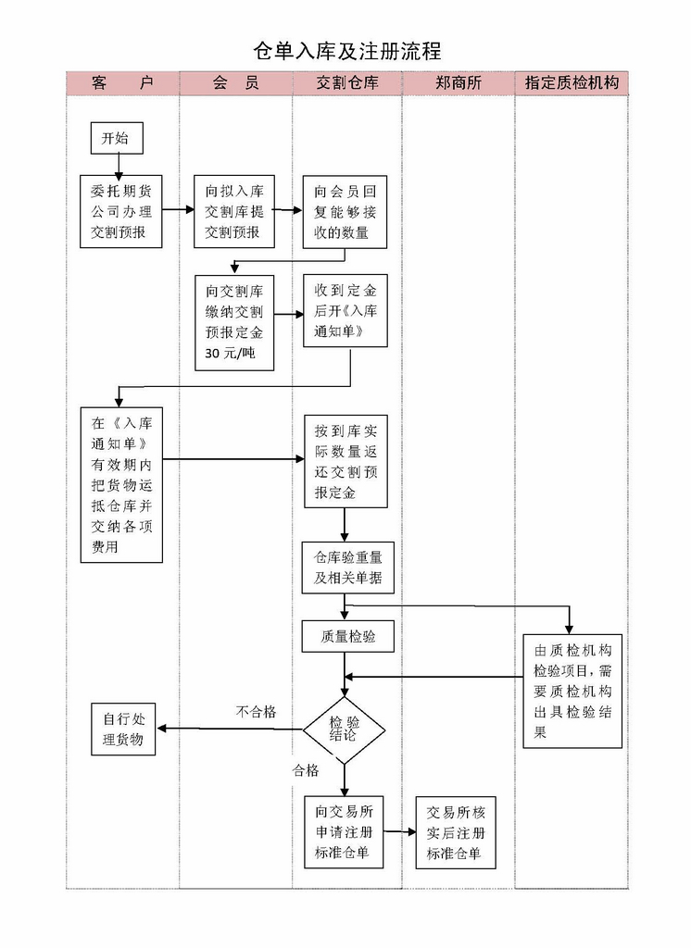
注意事项
1、未办理交割预报的货物不能交割。对已存放在交割仓库的商品申请期货交割的，仍应提交交割预报，无须交付交割预报定金。
2、《入库通知单》有效期（公历日）分别为：
（1）硬白小麦（以下简称硬麦）、优质强筋小麦（以下简称强麦）、一号棉、菜籽油和早籼稻为40天。
（2）白糖每年12月1日至次年4月30日，广东、广西及云南三省（区）等交易所认可的白糖主产区交割仓库为15天（公历日）；其他时间和其他地区交割仓库为40天。
（3）精对苯二甲酸（以下统称PTA）为15天。
3、由仓库检验的品种为硬麦、早籼稻、菜籽油和强麦的物理指标；由质检机构检验的品种为棉花、白糖、PTA和强麦的降落数值、稳定时间、拉伸面积和湿面筋指标；
4、生产日期超过90天的境内生产的PTA和自境外发运之日起超过60天的进口PTA，交割仓库不得接收入库。

四、套期保值、跨期套利交易有关规定

（一）套期保值业务流程及有关规定
1、申请：套期保值的申请必须在套期保值合约交割月前一个月的第1个交易日之前提出（不含该交易日），逾期交易所不再受理该交割月份合约的套期保值申请。
2、审核：交易所收到套期保值申请后5个交易日内进行审核。
3、建仓：获准后，最迟至套期保值合约交割月前一个月份第10个交易日建
仓或在3个交易日内对历史持仓进行确认。
4、监管：以套期保值名义建仓而接收的仓单于当月最后一个交易日自动注销。在市场发生风险时，为化解市场风险，按有关规定实施减仓时，按先投机后套期保值的顺序进行减仓。

（二）跨期套利组合指令交易方法及策略
1.跨期套利组合指令定义
跨期套利组合指令是指买入(卖出)同一品种较近月份的期货合约，同时卖出(买入)相同数量较远月份期货合约，不标明买卖合约的具体价位，只标明买卖合约价差的指令。
除不允许作为预备指令和在集合竞价期间内下达外，限价指令的其他规定适用于跨期套利组合指令。
2.组合指令的价差定义
组合指令不标明远近合约的价格，只标明价差。在借鉴国际惯例的基础上，郑商所交易系统将组合指令的价差定为近期合约价格减去远期合约价格，即组合指令的价差=近期合约价格-远期合约价格。
郑商所交易系统中，两个月份的价差如果没有特殊说明，一般也是指近期合约价格减去远期合约价格。
一般情况下，远期合约价格大于近期合约价格，所以，系统组合指令的价差一般为负值(如果价差为负，下单时一定要加上负号，否则出现极端价格成交)，两个月份的价差一般也为负值。
例1．CF501和CF503合约价格分别为13800和13900，则两个月份价差为－100。
第一种情况：价差增大。如果CF501合约价格不变，CF503合约价格下跌到13850，则两个合约的价差由－100增大到－50。
第二种情况：价差缩小。如果CF501合约价格不变，CF503合约价格上涨到13920，则两个合约的价差由－100缩小到－120。
例2．投资者下一个组合指令进行CF501和CF503的跨期套利，组合指令的价差为－100点，如果按此价差成交，则CF501成交价格－CF503的成交价格＝－100。
3.组合指令的买单、组合指令的卖单
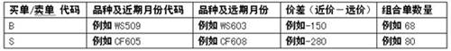
跨期套利有两种交易策略，买近期合约卖远期合约和卖近期合约买远期合约。对应上述策略，组合定单可以分为两种：组合指令的买单和组合指令的卖单。组合指令买单是“买近期合约同时卖远期合约”的指令，组合指令的卖单是“卖近期合约同时买远期合约”的指令。
(1)“买近卖远——组合指令的买单。在组合指令价差的定义下，买近期合约卖远期合约交易策略实现后，如果两个月份的价差(近价－远价)增大，则投资者浮动盈利；如果两个月份价差(近价－远价)缩小，则投资者浮动亏损。
例3.投资者下一个组合指令，对CF501和CF503进行“买近卖远”跨期套利，组合指令的价差为－100点，如果按此价差成交，且CF501和CF503成交价格分别为13800和13900。
如果CF501合约价格不变，CF503合约价格下跌到13850，则两个合约的价差由－100增大到－50。投资者跨期套利持仓浮动盈利为－50－(－100)＝50(价差扩大浮动盈利)。
如果CF501合约价格不变，CF503合约价格上涨到13920，则两个合约的价差由－100缩小到－120。投资者跨期套利持仓浮动亏损为－120－(－100)＝－20(价差缩小浮动亏损)。
如果将“买近卖远”组合指令交易的两个合约视作一个整体或视作一个合约，价差视作价格，这种组合指令交易与买进一个合约交易在盈亏方面具有类似特点，因此，我们将“买近卖远”的指令称作组合指令的买单。
(2)“卖近买远”——组合指令的卖单。在组合指令价差的定义下，卖近期合约买远期合约策略实现后，两个月份的价差(近价－远价)增大时，投资者浮动亏损；两个月份的价差(近价－远价)缩小时，投资者浮动盈利。
例4.投资者下一个组合指令，对CF501和CF503进行“卖近买远”跨期套利，组合指令的价差为－100点，如果按此价差成交，且CF501和CF503成交价格分别为13800和13900。
如果CF501合约价格不变，CF503合约价格下跌到13850，两个合约的价差由－100增大到－50。投资者跨期套利持仓浮动亏损为－100－(－50)＝－50(价差扩大浮动亏损)。
如果CF501合约价格不变，CF503合约价格上涨到13920，则两个合约的价差由－100缩小到－120。投资者跨期套利持仓浮动盈利为－100－(－120)＝20(价差缩小浮动盈利)。
如果将“卖近买远”组合指令交易的两个合约视作一个整体或视作一个合约，价差视作价格，这种组合指令交易与卖出一个合约交易在盈亏方面具有类似特点，因此，我们将“卖近买远”的指令称作组合指令的卖单。
跨期套利组合指令的买单和卖单容易混淆，投资者可以根据组合指令中近期合约的买卖方向来判断，即组合指令为买近期合约卖远期合约，则这样指令为组合指令的买单。相反，组合指令为卖近期合约买远期合约，则这样的指令为组合指令的卖单。
组合指令买单和卖单报价内容及形式：
注：买单代码为B，卖单代码为S；
价差是近期合约价格减去远期合约价格，因此尤其注意区别正负号。
4.组合指令的成交条件
当组合指令价差与最优申报价格之差符合下列关系时，即撮合成交：
组合指令的买单价差≥近期合约的最优申卖价-远期合约的最优申买价；
组合指令的买单类似于一个合约的买单，因此，与一个合约买单相同，组合指令买单价差(类似于一个合约买单价格)大于竞价队列中最优申报价差(类似于一个合约的申卖价)，这样的组合指令将撮合成交。
例5：对于下面竞价队列：
WS509 买价队列 数量 卖价队列 数量 WS511 买价队列数量 卖价队列 数量
1500 10 1510 5 1600 5 1610 5
1490 5 1520 10 1590 10 1620 8
近期合约WS509的最优卖价1510与远期合约WS511的最优买价1600之差为-90，那么对于组合指令买单B WS509/WS511-80 5(表示买进WS509同时卖出WS511，价差为-80，数量为5)，指令价差(-80)大于最优买卖价之差(-90)，撮合成交。
组合指令的卖单价差≤近期合约的最优买价-远期合约的最优卖价
组合指令的卖单类似于一个合约的卖单，因此，与一个合约的卖单相同，组合指令卖单价差(类似于一个合约卖单价格)小于等于竞价队列中最优申报价差(类似于一个合约的申买价)，这样的组合指令将撮合成交。
例6：对于下面竞价队列：
WS509 买价队列 数量 卖价队列 数量 WS511 买价队列数量 卖价队列 数量
1500 10 1510 5 1600 5 1610 5
1490 5 1520 10 1590 10 1620 8
近期合约WS509的最优买价1500与远期合约WS511的最优卖价1610之差为-110，对于组合指令卖单S WS509/WS511-100 5，组合指令卖单价差－100大于－110，所以暂不能成交。
组合指令买单价差≥组合指令卖单价差
组合指令买单价差大于卖单价差，类似于“买价大于卖价”，所以，组合指令买卖单配对成交。
5.组合指令的实现方式
跨期套利组合指令按照价差优先、时间优先和远近月份同时成交的原则撮合成交。由于组合指令所报为价差，其他指令(限价指令、市价指令)所报为价格，当组合指令和限价指令同时存在时，如何实现跨期套利管理办法规定的价差优先、时间优先和同时成交的原则呢？计算机将限价指令和组合指令分为两个队列，如果限价指令买卖价格符合成交原则，组合指令不符合成交原则，则限价指令成交，组合指令不成交。反之依然。如果限价指令的价格和组合指令的价差都满足成交条件，则计算机将根据限价指令和组合指令申报的时间先后，按照时间优先的原则成交。
其实，组合指令本身也存在价差优先问题，组合指令买单价差由大到小排序，如－100，－110，－120······，组合指令卖单价差由小到大排序－95 ，－90，－80·····，排在前面将优先成交。
组合指令成交时，计算机将保证组合指令中两个合约同时成交，且数量相等。另外，组合指令与组合指令也可以成交。
6.组合指令的交易方法和策略
(1)组合指令买单交易方法和策略。
交易方法：如果认为远期合约价格高于近期合约价格幅度过大，二者有缩小之势，投资者交易策略为“买近卖远”，即买近期合约的同时卖出远期合约，采用组合指令交易时，应该用组合指令的买单。
例7：CF509 申买价 数量 申卖价 数量最新价
15000 10 15010 5 15000
CF511 申买价 数量 申卖价 数量 最新价
16000 5 16010 5 16000
CF511的价格高于CF509的价格1000个点，如果投资者认为远期合约价高于近期合约价幅度过大，有缩小之势，即两个月价差(－1000)有增大可能(绝对值缩小)，可以下组合指令的买单。
如果投资者所下组合指令的买单为B CF509/CF511 -1000 5，因为近期合约的最优申卖价为15010，远期合约的最优申买价为16000，二者之差为－990。因组合指令买单申报价差(－1000)小于最优申报价差(－990)，相当于“买价低于卖价”，所以，不能成交。
如果组合指令的买单为B CF509/CF511 -980 5，因为近期合约的最优申卖价为15010，远期合约的最优申买价为16000，二者之差为－990，即组合指令买单申报价差(－980)大于最优申报价差(－990)，相当于“买价高”，所以，立即成交。
交易策略：用组合指令的买单进行跨期套利交易时，对投资者来说，所报价差(近价－远价)越小越有利。一般情况下，组合指令的价差为负值，在这种情况下，也可以认为组合指令价差的绝对值越大越有利。如果希望尽快成交，所报价差应尽量大于或等于市场最优申报价差(近申报卖价－远申报买价)。
(2)组合指令卖单的交易方法和策略。
交易方法：如果认为远期合约价格高于近期合约价格幅度过小(或低于近期合约价格不合理)，二者有扩大之势，投资者交易策略为“卖近买远”，采用组合指令交易时，投资者应该用组合指令的卖单。
例8：CF509 申买价 数量 申卖价 数量最新价
15000 10 15010 5 15000
CF511 申买价 数量 申卖价 数量 最新价
15200 5 15210 5 15200
CF511的价格高于CF509的价格200个点，如果投资者认为不合理，有增大之势，即价差(－200)有缩小可能(绝对值增大)，可以下组合指令的卖单。
如果投资者下一组合指令的卖单为S CF509/CF511 -200 5，因为近期合约的最优申买价为15000，远期合约的最优申卖价为15210，二者之差为－210，即组合指令卖单申报价差(－200)大于最优申报价差(－210)，相当于“卖价高于买价”，所以，不能成交。
如果投资者下一组合指令的卖单为S CF509/CF511 -220 5，因为近期合约的最优申买价为15000，远期合约的最优申卖价为15210，二者之差为－210，即组合指令卖单申报价差(－220)小于最优申报价差(－210)，相当于“卖价低于买价”，所以，立即成交。
交易策略：用组合指令的卖单进行跨期套利交易时，对投资者来说，所报价差(近价－远价)越大越有利。一般情况下，组合指令的价差为负值，在这种情况下，也可以认为组合指令价差的绝对值越小越有利。如果希望尽快成交，所报价差应尽量小于或等于市场最优申报价差(近申买价－远申卖价)。
(3)用组合指令平跨期套利持仓的方法。
如果投资者希望平“买近卖远”跨期套利持仓，可以用组合指令的卖单平仓(也可以用限价指令分月份平仓)。
例9： CF509 申买价 数量 申卖价 数量最新价
15000 10 15010 5 15000
CF511 申买价 数量 申卖价 数量 最新价
16000 5 16010 5 16000
如果投资者先下组合指令的买单B CF509/CF511 －980 5建仓，成交后，持仓为CF509 B 15010 5张，CF511 S 16000 5张(实际成交价差为－990)。经过一段时间，合约价格变化为：
CF509 申买价 数量 申卖价 数量 最新价
15000 10 15010 5 15000
CF511 申买价 数量 申卖价 数量 最新价
15200 5 15210 5 15200
投资者下一组合指令卖单平仓，组合指令的卖单为S CF509/CF511－220 5。 跨期套利持仓平仓后，盈亏为：［－220－(－990)］元/吨×5吨/张×5张＝19250元。正值表示盈利19250元。
如果投资者希望平“卖近买远”跨期套利持仓，可以用组合指令的买单平仓(也可以用限价指令分月份平仓)。
如果建仓和平仓都是用组合指令，则盈亏公式：
跨期套利平仓盈亏＝(组合指令卖单价差－组合指令买单价差)×合约单位×合约数量
(4)用组合指令平跨期套利持仓应注意的问题。
按照交易规则规定，平仓时先平投机持仓，再平跨期套利持仓，再平套期保值持仓。同一类则持仓时间长先平仓。
如果投资者有投机持仓，也有跨期套利持仓，用组合指令平仓时，有可能将一个月份的投机持仓和跨期套利持仓的一边平仓。这样，跨期套利持仓另一边就会自动调整为投机持仓。
投资者两个月份的反向持仓如果没有确认，将分别视为投机持仓。用组合指令平仓时，也可以将这样的投机持仓平仓。
例10.一投资者持仓如下：
投机持仓：S(卖)CF509 180，B(买)CF511 280
跨期套利持仓：(卖近买远)CF509/CF511 580
如果该投资者用组合指令买单平仓(B CF509/CF511 －150 200)，则投资者持仓变化如下：
投机持仓：
S(卖)CF509 180"S(卖)CF509 0
B(买)CF511 280"B(买)CF511 80
跨期套利持仓：
(卖近买远)CF509/CF511 580" (卖近买远)CF509/CF511 560和
B(买)CF511 20(投机持仓)
平仓后持仓为：
投机持仓：B(买)CF511 100
跨期套利持仓：
(卖近买远)CF509/CF511 560

附：白糖期货合约与质量指标

（一）白糖期货合约
交易品种 | 白砂糖
交易单位 | 10吨/手
报价单位 | 元（人民币）/ 吨
最小变动价位 | 1元 / 吨
每日价格最大波动限制 | 不超过上一个交易日结算价±4%
合约交割月份 | 1、3、5、7、9、11月
交易时间 | 每周一至周五 上午 9：00 — 11：30  （法定节假日除外） 下午 1：30 — 3：00
最后交易日 | 合约交割月份的第10个交易日
最后交割日 | 合约交割月份的第12个交易日
交割品级 | 标准品：一级白糖（符合GB317-2006）；替代品及升贴水见《郑州商品交易所期货交割细则》。
交割地点 | 交易所指定仓库
最低交易保证金 | 合约价值的6%
交易手续费 | 4元 / 手（含风险准备金）
交割方式 | 实物交割
交易代码 | SR
上市交易所 | 郑州商品交易所

（二）郑州商品交易所白砂糖期货交割质量标准
基准交割品：
符合《中华人民共和国国家标准 白砂糖》（GB317—2006）（以下简称《白糖国标》）规定的一级白糖。
替代品及升贴水：
（1）符合《白糖国标》的一级和二级（色值小于等于170IU）的进口白糖（含进口原糖加工而成的白糖）可以交割；
（2）色值小于等于170IU，其他指标符合《白糖国标》的二级白糖，可以在本制糖年度（每年的10月1日至次年的9月30日）的9月和该制糖年度结束后的当年11月合约替代交割，贴水标准为50元/吨。
自然变异处理：
因自然变异导致白糖色值变化在规定范围内的，仍可正常出库，货主不能拒绝接货。
一级白糖的色值小于等于190IU的，由货主承担；大于190IU小于等于240IU的，色值每增加10IU（不足10IU按10IU计），交割仓库给提货方每吨10元的补偿。白糖色值大于240IU时，交割仓库承担赔偿责任。
GB317—2006《白砂糖》各项理化指标
项目 | 指 标
项目 | 精 制 | 优 级 | 一 级 | 二 级
蔗糖分（%） ≥ | 99.8 | 99.7 | 99.6 | 99.5
还原糖分（%） ≤ | 0.03 | 0.04 | 0.10 | 0.15
电导灰分（%） ≤ | 0.02 | 0.04 | 0.10 | 0.13
干燥失重（%） ≤ | 0.05 | 0.06 | 0.07 | 0.10
色值/IU ≤ | 25 | 60 | 150 | 240
混浊度/MAU ≤ | 30 | 80 | 160 | 220
不溶于水杂质（mg/kg） ≤ | 10 | 20 | 40 | 60

